DAN SJEĆANJA NA ŽRTVU VUKOVARA
PRIČE IZ VUKOVARA

Priče iz Vukovara zbirka je priča koju je napisao Siniša Glavašević. Sastoji se od 24 nepovezane priče koje govore o osjećajima ljudi te događajima i razmišljanjima tijekom Domovinskog rata. Priče su to o Vukovaru, piščevu djetinjstvu, prijateljima, životu, ratu i svijetu što nas okružuje i jedina su književna ostavština Siniše Glavaševića (Vukovar, 1960 - Ovčara, 1991), legendarnoga ratnog izvjestitelja iz Vukovara. Iz opkoljenog i razrušenog Vukovara, neposredno prije njegova pada, uredništvu Hrvatskoga radija u Zagrebu Siniša, uz ratna izvješća, šalje i te priče koje odaju nježnu, meditativnu i suosjećajnu piščevu narav, kao i neupitni književni talent.
Navedenu zbirku priča tijekom ovog mjeseca čitali su učenici osmih razreda te se tako pridružili obilježavanju Dana sjećanja na žrtvu Vukovara na satu Hrvatskog jezika.
Nakon čitanja i obrade Priče o gradu, ostale pročitane priče učenicima su poslužile kao poticaj za nastanak dnevnih novina/ili časopisa. Cilj rada bio je približiti događaje iz Domovinskog rata i osvijestiti sve strahote koje rat donosi te da riječ može biti jača od oružja. Na satu su prezentirali svoje radove te čitali ulomke iz pročitanih priča i svojih radova. Na kraju su najupečatljivijim motivima i citatima oslikavali majice. Radovi naših osmaša izloženi su u uč.3.
Natalija Dujaković, prof. hrv. jezika

„Tko će čuvati moj grad, moje prijatelje, tko ce Vukovar iznijeti iz mraka? Nema leđa jačih od mojih i vaših, i zato, ako vam nije teško, ako je u vama ostalo još mladenačkog šaputanja, pridružite se. Netko je dirao moje parkove, klupe na kojima su još urezana vaša imena, sjenu u kojoj ste istodobno i dali, i primili prvi poljubac – netko je jednostavno sve ukrao jer, kako objasniti da ni Sjene nema? Nema izloga u kojem ste se divili vlastitim radostima, nema kina u kojem ste gledali najtužniji film, vaša je prošlost jednostavno razorena i sada nemate ništa. Morate iznova graditi. Prvo, svoju prošlost, tražiti svoje korijenje, zatim, svoju sadašnjost, a onda, ako vam ostane snage, uložite je u budućnost. I nemojte biti sami u budućnosti. A grad, za nj ne brinite, on je sve vrijeme bio u vama. Samo skriven. Da ga krvnik ne nađe. Grad – to ste vi.“
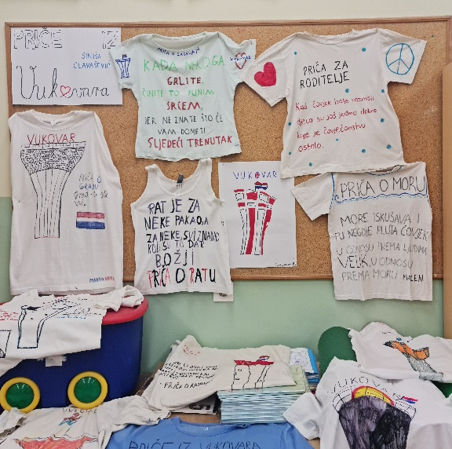
Siniša Glavašević, Priča o gradu
